

**数据库系统实验报告**

|  |  |
| --- | --- |
| 作业名称： | Minisql——DBMS设计总体报告 |
| 小组成员1： | 李郝添 3190105614 |
| 小组成员2： | 王嘉茗 3190105663 |
| 小组成员3： | 朱理真 3190101094 |
| 小组组号： | 15 |
| 指导老师： | 孙建伶 |

2021年6 月 28 日

**MiniSQL总体设计报告**

1. **实验目的**
   1. 设计并实现一个精简型单用户SQL引擎（DBMS）MiniSQL
   2. 允许用户通过字符界面输入SQL语句实现表的建立、删除；索引的建立、删除以及表的插入、删除、查找。
   3. 通过对MiniSQL的设计与实现，提高系统编程能力，加深对数据库系统原理的理解。
2. **系统需求**

## 2.1 需求概述

数据类型

只要求支持三种基本数据类型：int，char(n)，float，其中char(n)满足 1 <= n <= 255 。

表定义

一个表最多可以定义32个属性，各属性可以指定是否为unique；支持单属性的主键定义。

索引的建立和删除

对于表的主属性自动建立B+树索引，对于声明为unique的属性可以通过SQL语句由用户指定建立/删除B+树索引（因此，所有的B+树索引都是单属性单值的）。

查找记录

可以通过指定用and连接的多个条件进行查询，支持等值查询和区间查询。

插入和删除记录

支持每次一条记录的插入操作；支持每次一条或多条记录的删除操作。

## 2.2语法说明

MiniSQL支持标准的SQL语句格式，每一条SQL语句以分号结尾，一条SQL语句可写在一行或多行。为简化编程，要求所有的关键字都为小写。在以下语句的语法说明中，用黑体显示的部分表示语句中的原始字符串，如**create**就严格的表示字符串“create”，否则含有特殊的含义，如 表名 并不是表示字符串 “表名”，而是表示表的名称。

创建表语句

该语句的语法如下：

create table 表名 (

列名 类型 ,

列名 类型 ,

列名 类型 ,

primary key ( 列名 )

);

其中类型的说明见第二节“功能需求”。

若该语句执行成功，则输出执行成功信息；若失败，必须告诉用户失败的原因。

示例语句：

create table student (

sno char(8),

sname char(16) unique,

sage int,

sgender char (1),

primary key ( sno )

);

删除表语句

该语句的语法如下：

drop table 表名 ;

若该语句执行成功，则输出执行成功信息；若失败，必须告诉用户失败的原因。

示例语句：

drop table student;

创建索引语句

该语句的语法如下：

create index 索引名 on 表名 ( 列名 );

若该语句执行成功，则输出执行成功信息；若失败，必须告诉用户失败的原因。

示例语句：

create index stunameidx on student ( sname );

删除索引语句

该语句的语法如下：

drop index 索引名 ;

若该语句执行成功，则输出执行成功信息；若失败，必须告诉用户失败的原因。

示例语句：

drop index stunameidx;

选择语句

该语句的语法如下：

select * from 表名 ;

或：

select * from 表名 where 条件 ;

其中“条件”具有以下格式：列 op 值 and 列 op 值 … and 列 op 值。

op是算术比较符：= <> < > <= >=

若该语句执行成功且查询结果不为空，则按行输出查询结果，第一行为属性名，其余每一行表示一条记录；若查询结果为空，则输出信息告诉用户查询结果为空；若失败，必须告诉用户失败的原因。

示例语句：

select * from student;

select * from student where sno = ‘88888888’;

select * from student where sage > 20 and sgender = ‘F’;

插入记录语句

该语句的语法如下：

insert into 表名 values ( 值1 , 值2 , … , 值n );

若该语句执行成功，则输出执行成功信息；若失败，必须告诉用户失败的原因。

示例语句：

insert into student values (‘12345678’,’wy’,22,’M’);

删除记录语句

该语句的语法如下：

delete from 表名 ;

或：

delete from 表名 where 条件 ;

若该语句执行成功，则输出执行成功信息，其中包括删除的记录数；若失败，必须告诉用户失败的原因。

示例语句：

delete from student;

delete from student where sno = ‘88888888’;

执行SQL脚本文件语句

该语句的语法如下：

**execfile** 文件名 **;**

SQL脚本文件中可以包含任意多条上述8种SQL语句，MiniSQL系统读入该文件，然后按序依次逐条执行脚本中的SQL语句。

1. **实验环境**
   1. 实现语言：C++
   2. 操作系统：Windows
2. **系统设计**

## 4.0 分工情况

* + 1. **王嘉茗** 负责模块Interpreter, API, Catalog Manager
    2. **朱理真** 负责模块Index Manager
    3. **李郝添** 负责模块Record Manager, Buffer Manager

## 4.1 系统体系结构

Minisql体系结构如下：

## 

## 4.2 模块概述

### 4.2.1 Interpreter

Interpreter模块直接与用户交互，主要实现以下功能：

1. 程序流程控制，即“启动并初始化 🡪 ‘接收命令、处理命令、显示命令结果’循环 🡪 退出”流程。
2. 接收并解释用户输入的命令，生成命令的内部数据结构表示，同时检查命令的语法正确性和语义正确性，对正确的命令调用API层提供的函数执行并显示执行结果，对不正确的命令显示错误信息。

可以根据不同语句抽取不同的信息：

Create Table

**表名 属性名 属性数据类型 是否为unique 是否存在主键**

Create Index

**索引名 表名 属性名**

Insert

**表名 元组**

Select

**需要select的属性 表名 where条件**

Drop Table

**表名 （where条件）**

Drop Index

**索引名**

### 4.2.2 API

API模块是整个系统的核心，其主要功能为提供执行SQL语句的接口，供Interpreter层调用。该接口以Interpreter层解释生成的命令内部表示为输入，根据Catalog Manager提供的信息确定执行规则，并调用Record Manager、Index Manager和Catalog Manager提供的相应接口进行执行，最后返回执行结果给Interpreter模块。

### 4.2.3 Catalog Manager

Catalog Manager负责管理数据库的所有模式信息，包括：

1. 数据库中所有表的定义信息，包括表的名称、表中字段（列）数、主键、定义在该表上的索引。
2. 表中每个字段的定义信息，包括字段类型、是否唯一等。
3. 数据库中所有索引的定义，包括所属表、索引建立在那个字段上等。

Catalog Manager还必需提供访问及操作上述信息的接口，供Interpreter和API模块使用。

其中，每一个表的模式信息存在一个文件内，文件名为T_<表名>,存放信息如：

属性数 索引数 主键位置 属性名 属性类型 属性是否唯一 索引名 索引位置

Catalog主要功能如下：

功能1：接收表名，索引名和属性名，判断是否存在

功能2：提供给其他模块必要的Attribute信息

功能3：提供表元数据的建立（Create）和删除（Drop）和索引信息创建功能

### 4.2.4 Record Manager

Record Manager负责管理记录表中数据的数据文件。主要功能为实现数据文件的创建与删除（由表的定义与删除引起）、记录的插入、删除与查找操作，并对外提供相应的接口。其中记录的查找操作要求能够支持不带条件的查找和带一个条件的查找（包括等值查找、不等值查找和区间查找）。

数据文件由一个或多个数据块组成，块大小应与缓冲区块大小相同。一个块中包含一条至多条记录，为简单起见，只要求支持定长记录的存储，且不要求支持记录的跨块存储。

Select: 顺序查找

Insert: 根据search key找到待插入的记录之前的那一条记录。如果该记录所在的块有空闲记录，则插到空闲记录中。否则插到一个溢出块中

delete: 找到记录后，标记为空闲状态即可

### 4.2.5 Index Manager

Index Manager负责B+树索引的实现，实现B+树的创建和删除（由索引的定义与删除引起）、等值查找、插入键值、删除键值等操作，并对外提供相应的接口。

B+树中节点大小与缓冲区的块大小相同，B+树的叉数由节点大小与索引键大小计算得到。

### 4.2.6 Buffer Manager

Buffer Manager负责缓冲区的管理，主要功能有：

1. 根据需要，读取指定的数据到系统缓冲区或将缓冲区中的数据写出到文件
2. 实现缓冲区的替换算法，当缓冲区满时选择合适的页进行替换
3. 记录缓冲区中各页的状态，如是否被修改过等
4. 提供缓冲区页的pin功能，及锁定缓冲区的页，不允许替换出去

为提高磁盘I/O操作的效率，缓冲区与文件系统交互的单位是块，块的大小应为文件系统与磁盘交互单位的整数倍，这里我们设定为4KB。

### 4.2.7 DB Files

DB Files指构成数据库的所有数据文件，主要由记录数据文件、索引数据文件和Catalog数据文件组成。

1. **系统实现分析及运行截图**

1. 创建表语句

* 1. 若该语句执行成功，则输出执行成功信息；若失败，必须告诉用户失败的原因。
  2. 执行该SQL所需的模块以及程序执行流程：

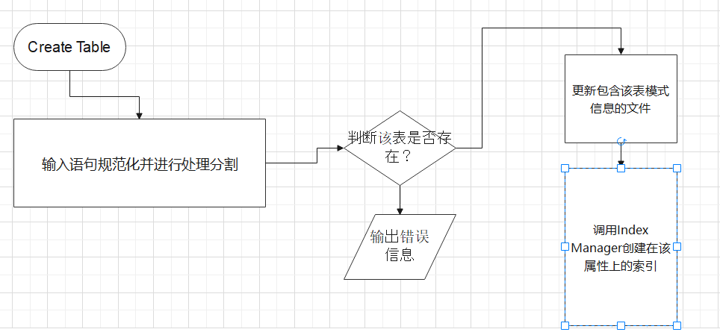

* 1. 运行结果截图

示例语句：

create table student2(

id int,

name char(12) unique,

score float,

primary key(id)

);

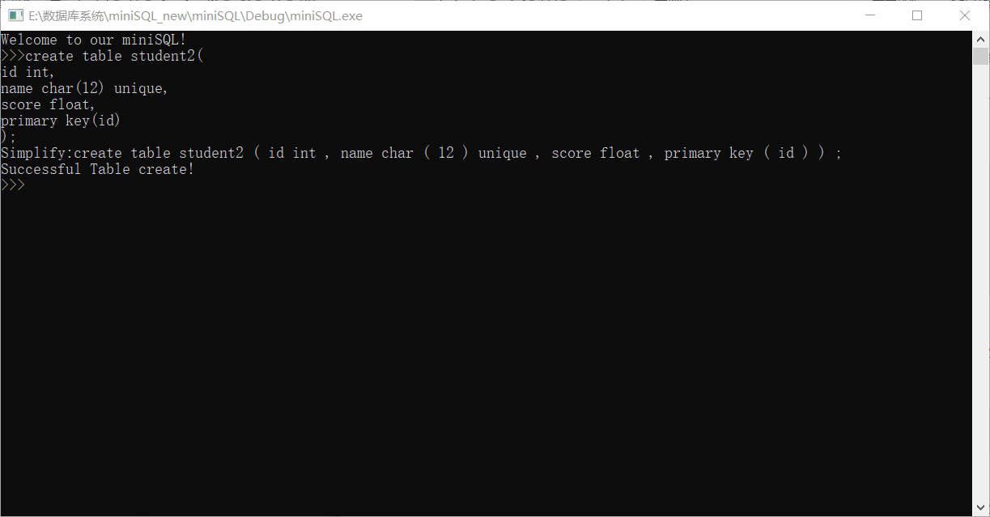

2. 删除表语句

* 1. 若该语句执行成功，则输出执行成功信息；若失败，必须告诉用户失败的原因。
  2. 执行该SQL所需的模块以及程序执行流程：

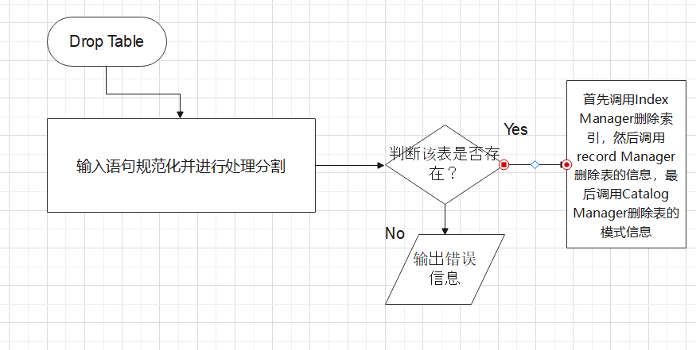

* 1. 运行结果截图

示例语句：

drop table student2;

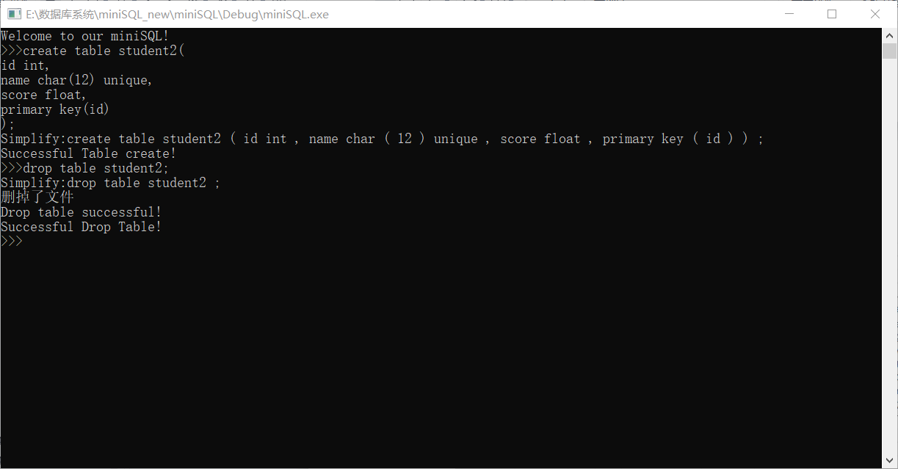

3. 创建索引语句

* 1. 若该语句执行成功，则输出执行成功信息；若失败，必须告诉用户失败的原因。
  2. 执行该SQL所需的模块以及程序执行流程：

·Create Index(总体）



·Create Index(细节index）

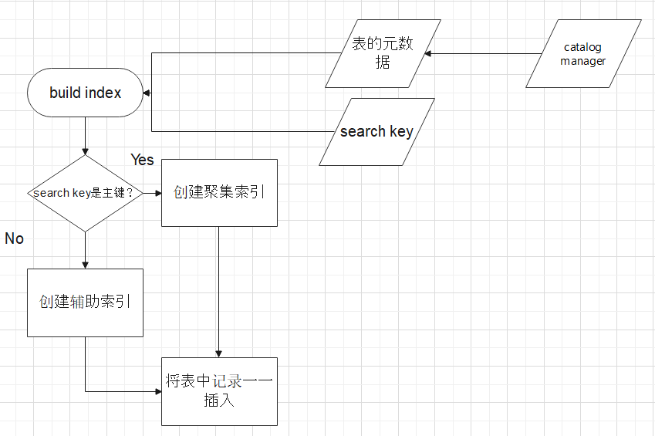

* 1. 运行结果截图

示例语句：

create index sidx on student ( name );

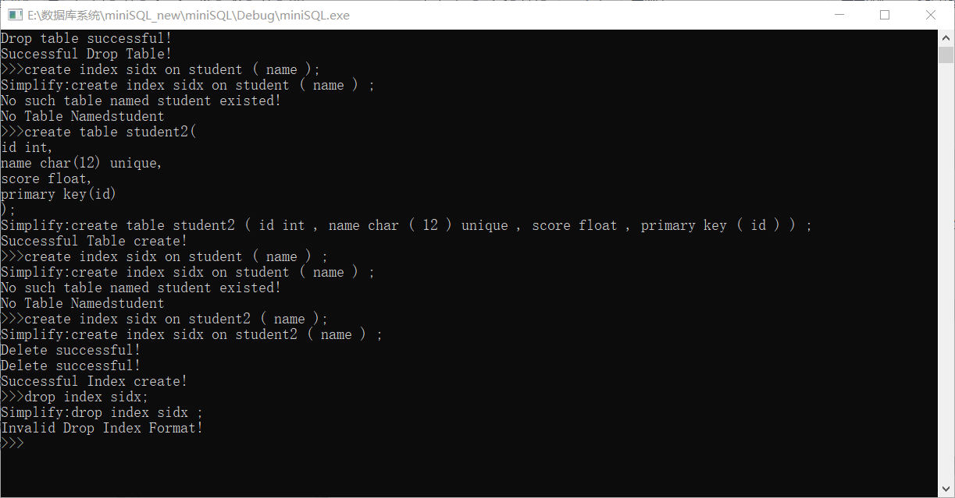

4. 删除索引语句

* 1. 若该语句执行成功，则输出执行成功信息；若失败，必须告诉用户失败的原因。
  2. 执行该SQL所需的模块以及程序执行流程：

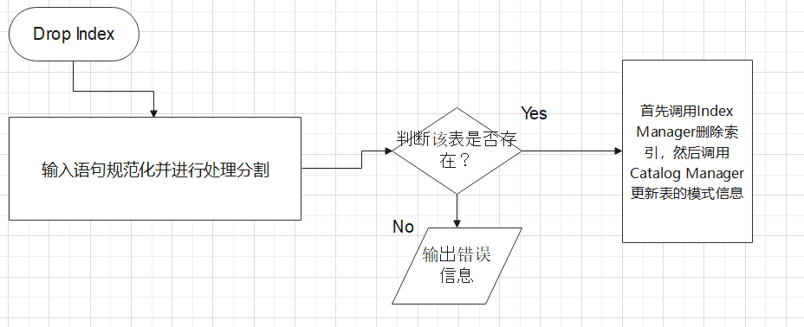

* 1. 运行结果截图

示例语句：

drop index sidx on student2 ( name );



5. 选择语句

* 1. 若该语句执行成功且查询结果不为空，则按行输出查询结果，第一行为属性名，其余每一行表示一条记录；若查询结果为空，则输出信息告诉用户查询结果为空；若失败，必须告诉用户失败的原因。
  2. 执行该SQL所需的模块以及程序执行流程：

·select(接口阶段）

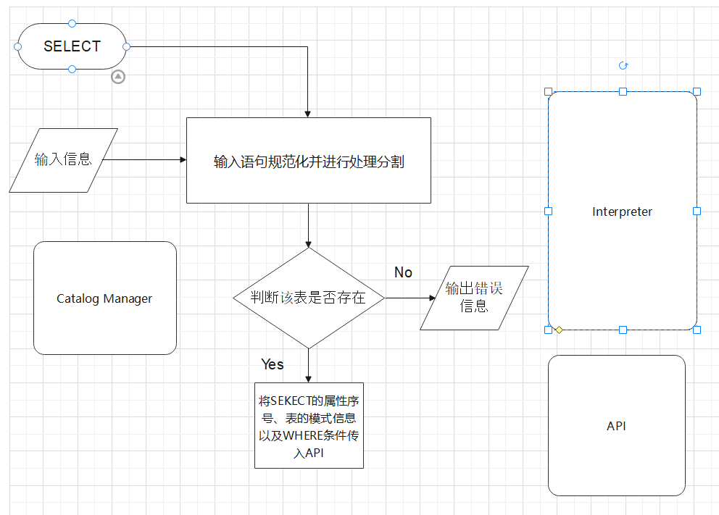

·select(执行阶段）

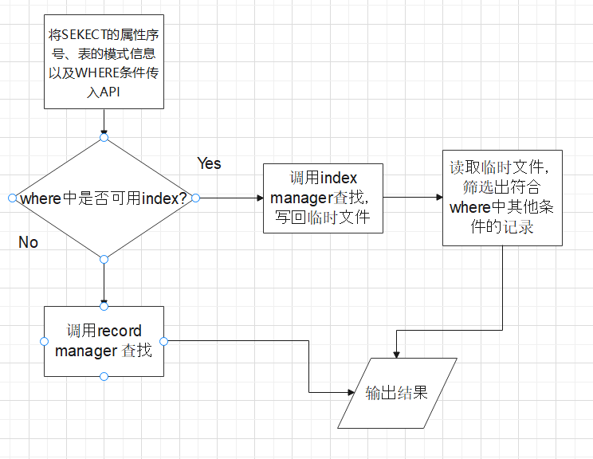

·select(执行细节——Buffer）

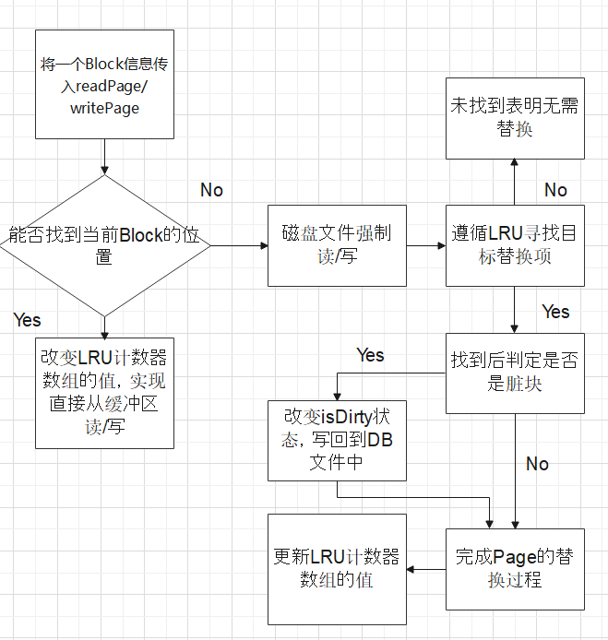

·select(执行细节——Record）

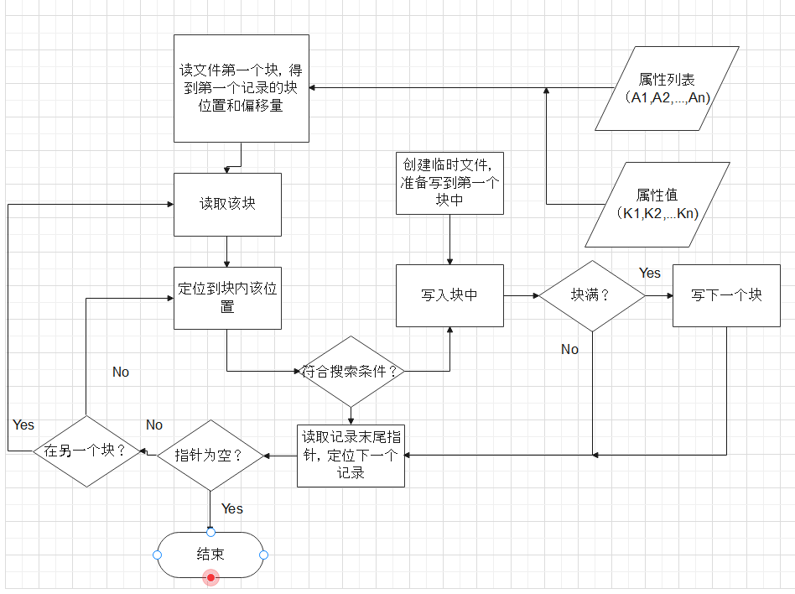

·select(执行细节——Index）

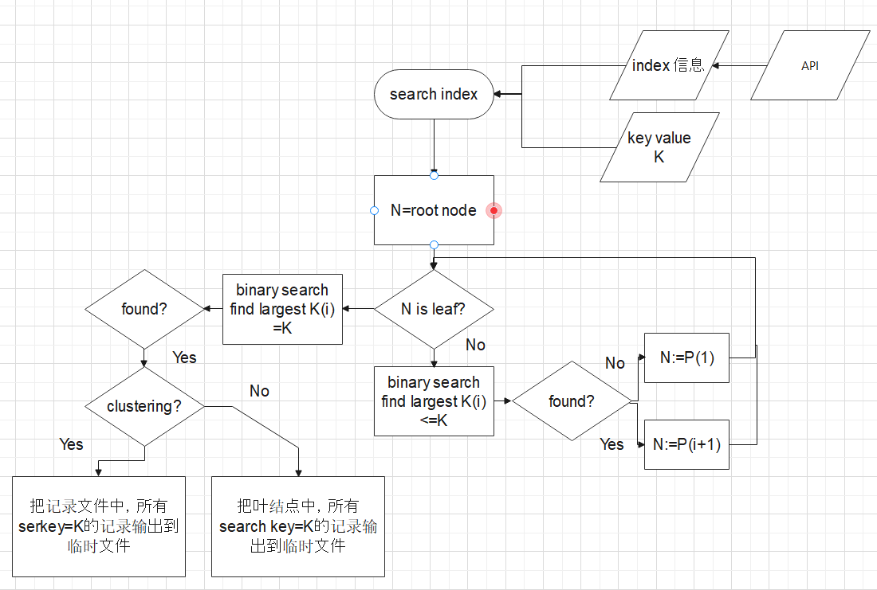

* 1. 运行结果截图

示例语句：

select * from student2 where id = **1080100978**;

select * from student2 where id > 1080100001 and id < 1080100020;

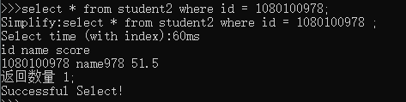

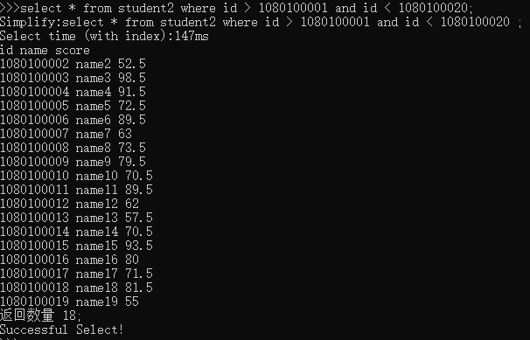

6. 插入记录语句

* 1. 若该语句执行成功，则输出执行成功信息；若失败，必须告诉用户失败的原因。
  2. 执行该SQL所需的模块以及程序执行流程：

·insert(总体）

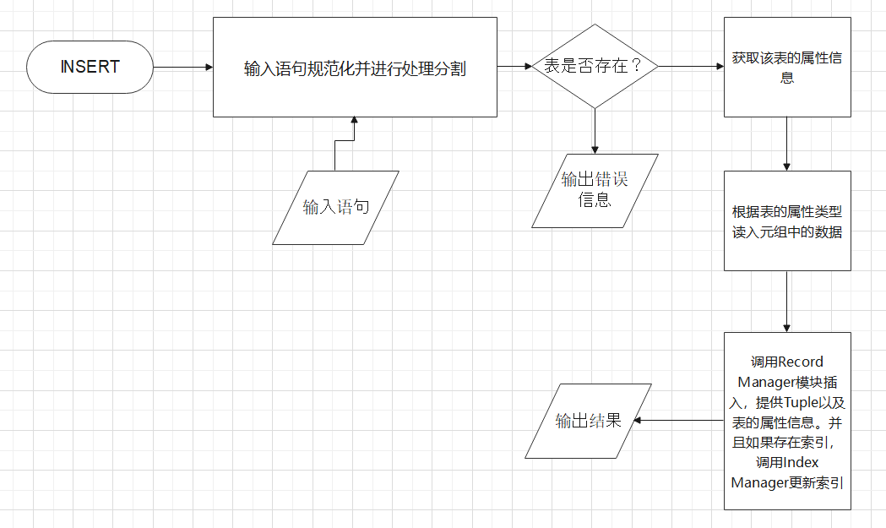

·insert(执行细节——Record）

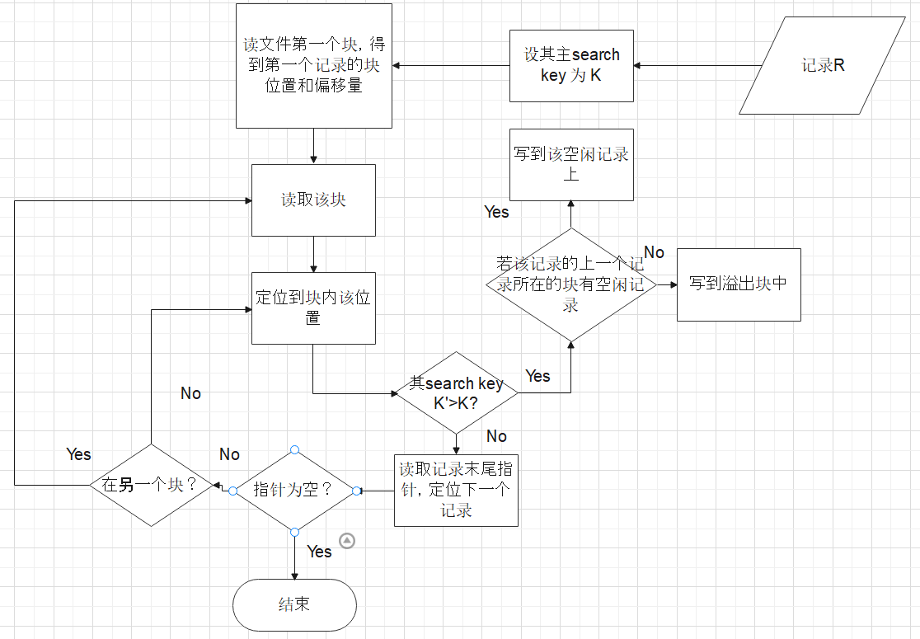

·insert(执行细节——Index）

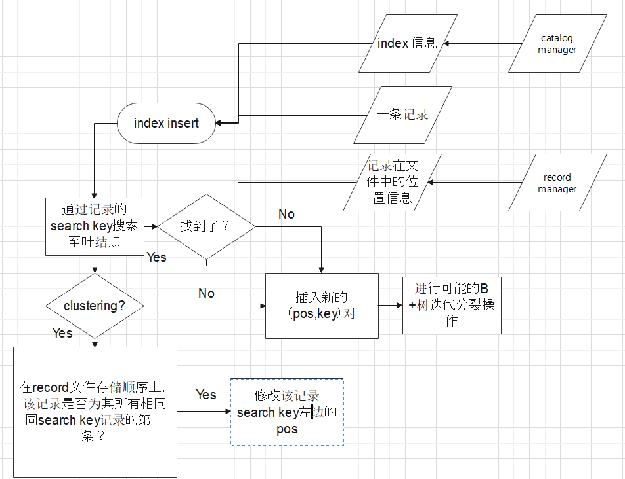

* 1. 运行结果截图

示例语句：

insert into student2 values (**1080101278**,’name1278’,56.3);

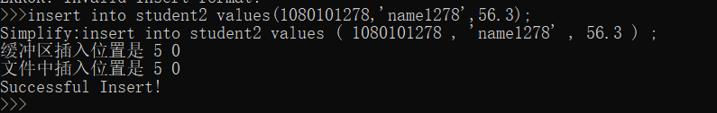

7. 删除记录语句

* 1. 若该语句执行成功，则输出执行成功信息，其中包括删除的记录数；若失败，必须告诉用户失败的原因。
  2. 执行该SQL所需的模块以及程序执行流程：

·delete(总体）

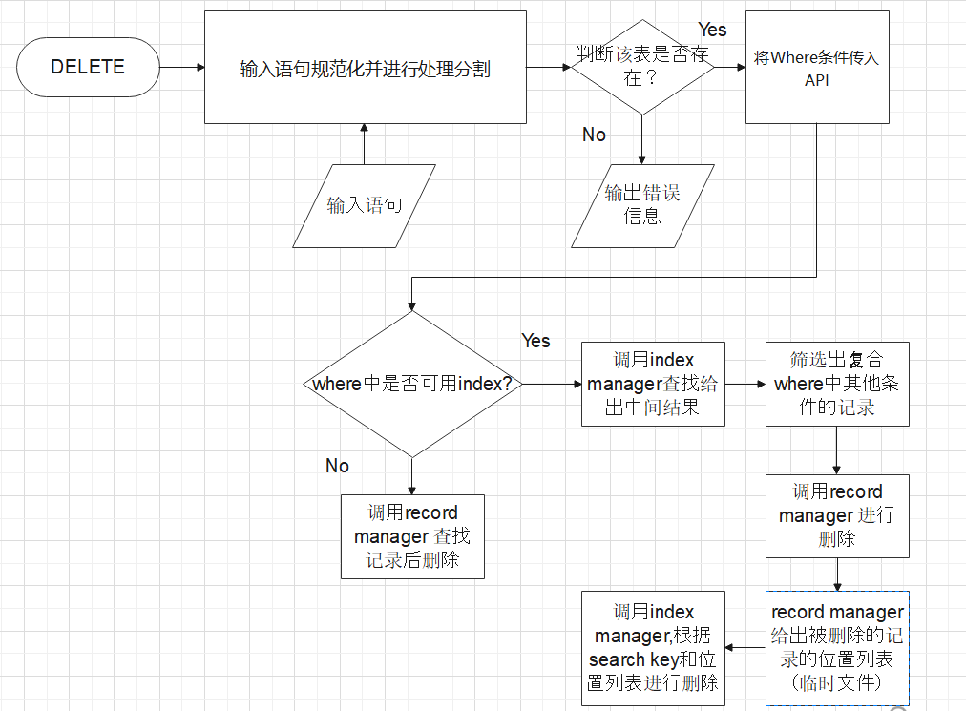

·delete(执行细节——Record）

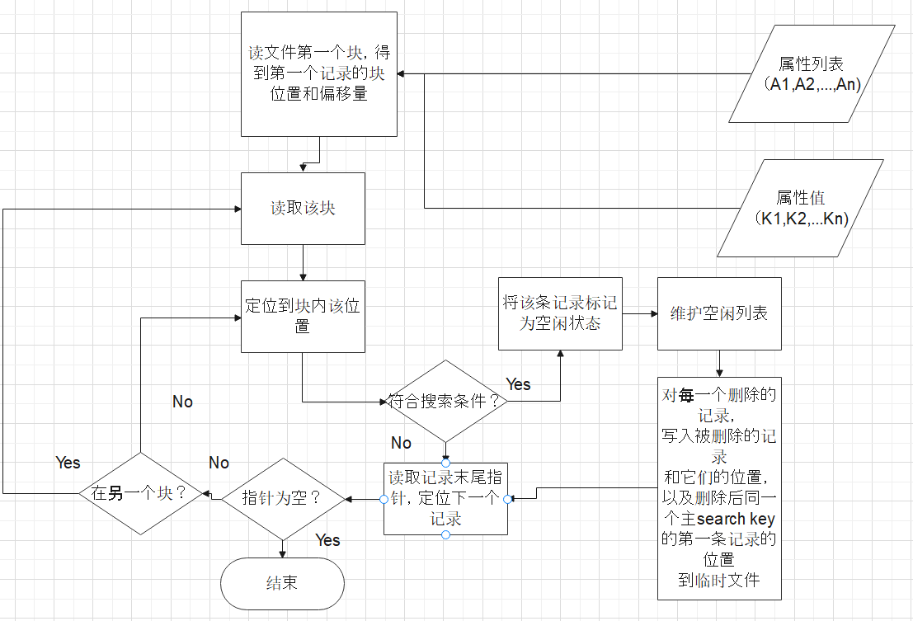

·delete(执行细节——Secondary Index）

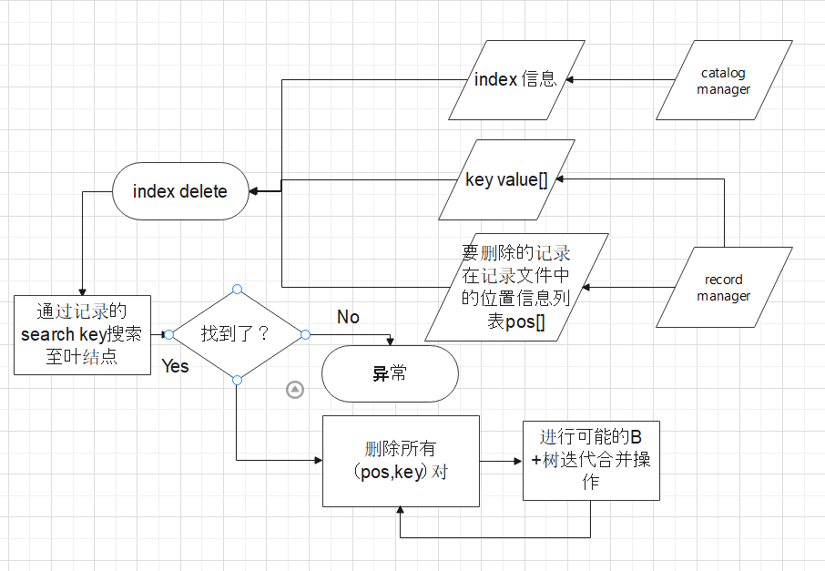

·delete(执行细节——Clustering Index）

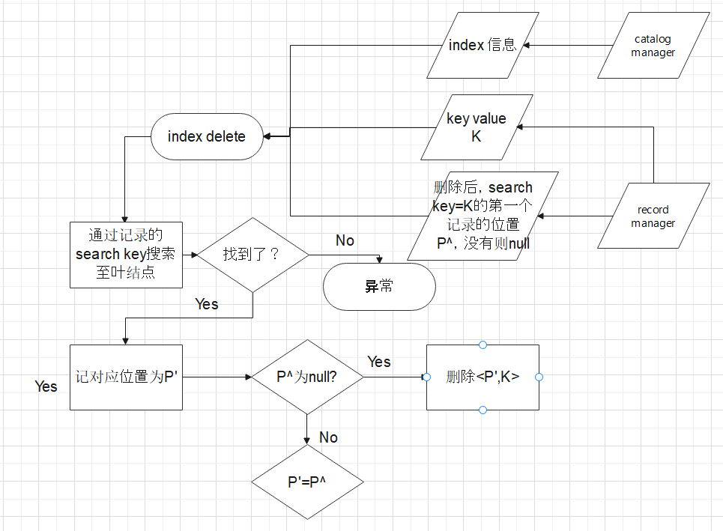

* 1. 运行结果截图

示例语句：

delete from student2;

delete from student2 where id = **1080100978**;

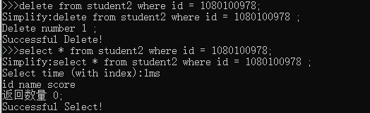

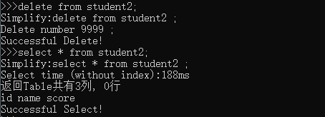

8. 执行SQL脚本文件语句

该语句的语法如下：

**execfile** 文件名 **;**

SQL脚本文件中可以包含任意多条上述8种SQL语句，MiniSQL系统读入该文件，然后按序依次逐条执行脚本中的SQL语句。

* 1. 若该语句执行成功，则输出执行成功的命令数；若失败，必须告诉用户失败的原因。
  2. 运行结果截图

示例语句：

**execfile instruction0.txt;**

1. 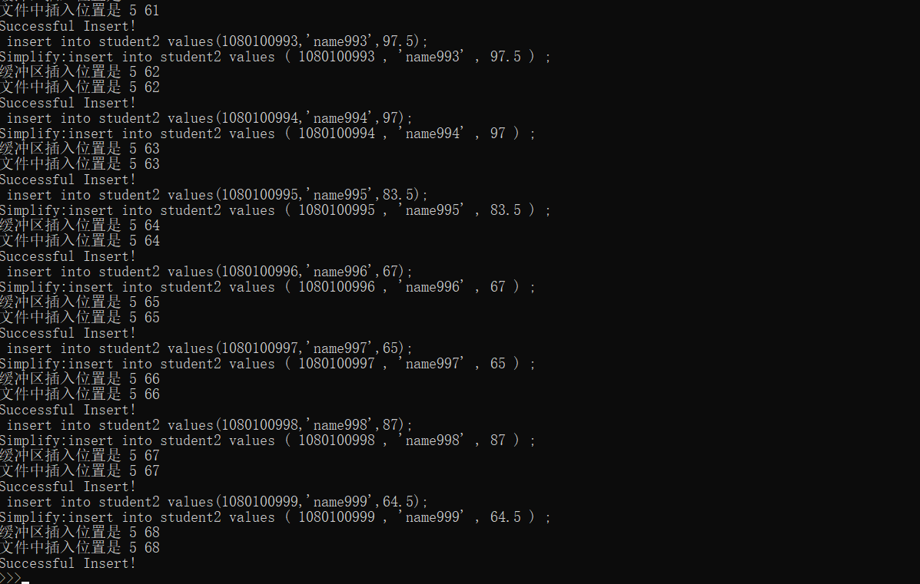执行SELECT 语句

